**Отчет по установке Git**

Выполнила: Полтавченко Анастасия

Кишинев 2021

1. Перешла по ссылке <https://git-scm.com/downloads>
2. Выбрала скачать для window и сохранила файл

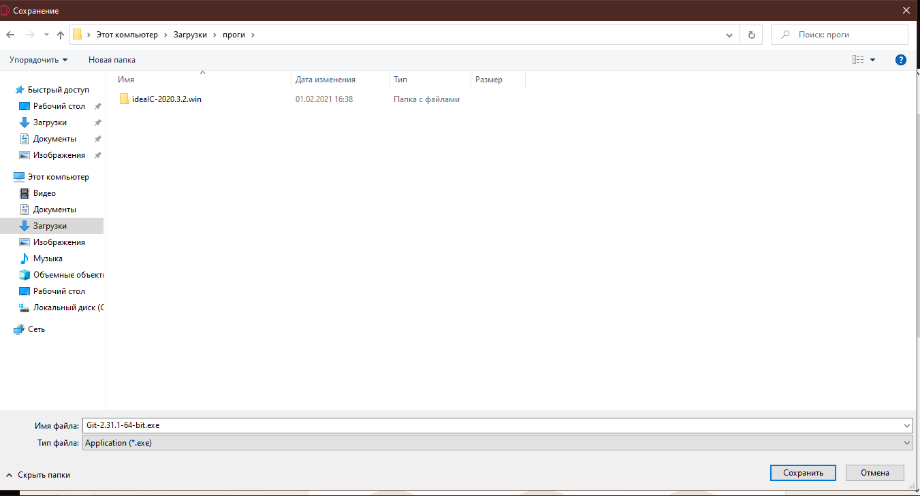

1. Начала установку файла.

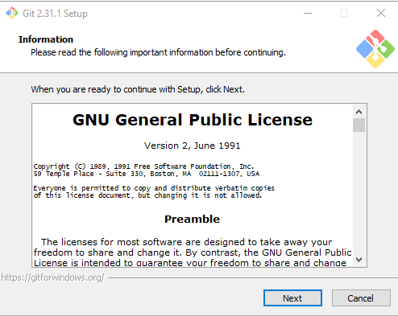

1. Открыла командную строку и проверила успешно ли установлен git, проверив версию

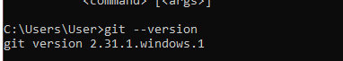

1. Зарегистрировалась на Github и создала репозиторий

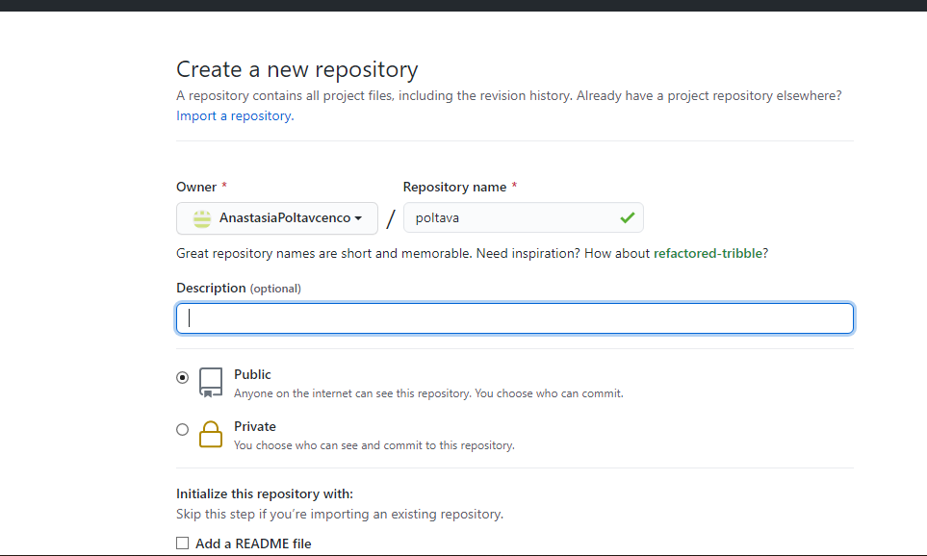

1. Создала папку для проекта и перешла в нее

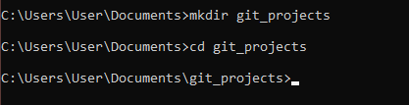

1. Указала имя и адрес электронной почты



1. Создала репозиторий в существующей директории



1. Создала файл текущем репозитории и добавила их  
   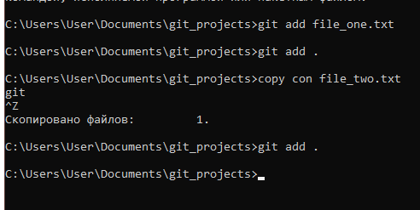
2. Определила статус файлов

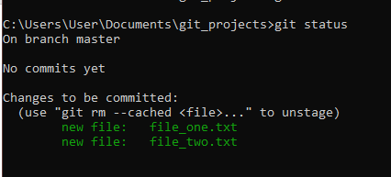

1. Произвела commit

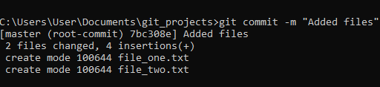

1. Снова проверила статус файлов

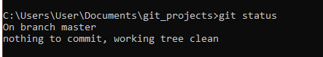

1. Выбрала главную ветвь



1. Синхронизировалась с удаленным репозиторием и отправила туда все файлы, чтобы другие могли увидеть их

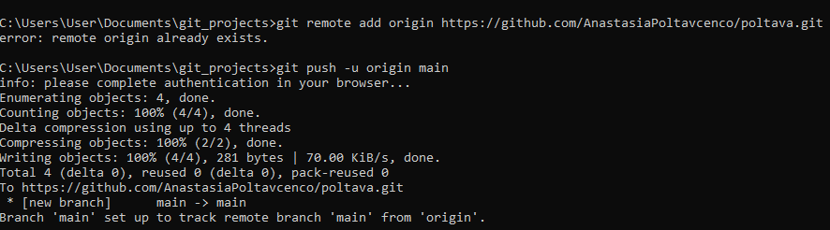

1. Просмотрела историю комментирования

